**Stappen= Rustig lopen**

**Draven= Hard lopen**

**Galopperen= Een paard dat “rent”**

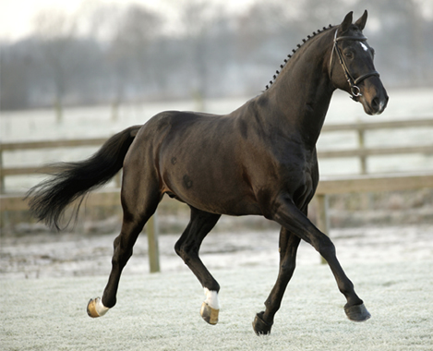

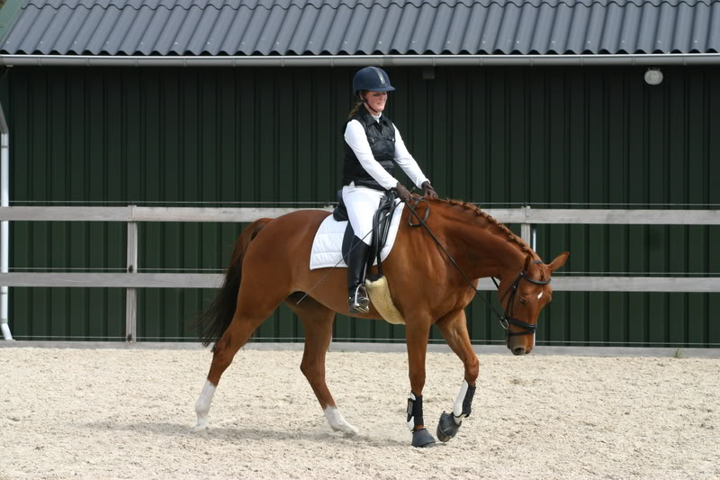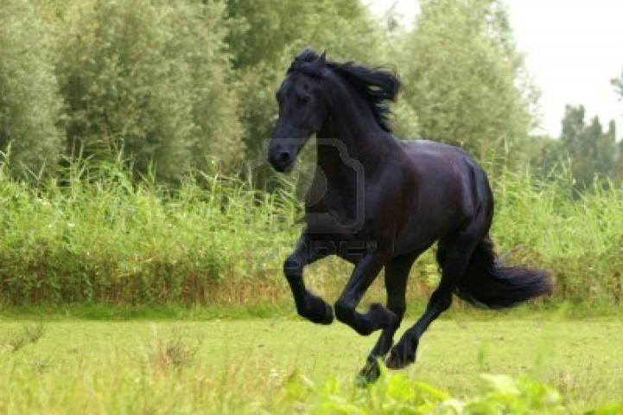

**GALOPPEREN**

**STAPPEN**

**DRAVEN**